ভূমিকা:

ঢাকা, নারায়ণগঞ্জ, মুন্সীগঞ্জ, মানিকগঞ্জ, গাজীপুর, নরসিংদী জেলা, ঢাকা উত্তর ও দক্ষিণ সিটি কর্পোরেশন, গাজীপুর সিটি কর্পোরেশন এবং নারায়ণঞ্জ সিটি কর্পোরেশন এলাকার পরিবহন সংশ্লিষ্ট সকল উন্নয়ন পরিকল্পনা প্রণয়ন, অনুমোদন, সমন্বয় ও পরিবীক্ষণ করার লক্ষ্যে ঢাকা পরিবহন সমন্বয় কর্তৃপক্ষ আইন, ২০১২ এর আওতায় ঢাকা পরিবহন সমন্বয় কর্তৃপক্ষ (ডিটিসিএ) গঠিত হয়। বর্তমানে ডিটিসিএ’র আওতাভূক্ত এলাকার আয়তন ৭,৪০০ বর্গ কিলোমিটার।

রূপকল্প:
বৃহত্তর ঢাকার পরিকল্পিত, সমন্বিত এবং আধুনিক ও টেকসই পরিবহন ব্যবস্থা গড়ে তোলা।

অভিলক্ষ্য:
পরিবহন ব্যবস্থার সুষ্ঠু সমন্বয়, পরিবহন পরিকল্পনা এবং দ্রুতগামী গণপরিবহন ব্যবস্থা প্রবর্তনের মাধ্যমে জনসাধারনের জন্য নিরাপদ, নির্ভরযোগ্য এবং সহজলভ্য পরিবহন সেবা প্রদান।

কৌশলগত উদ্দেশ্যসমূহ:
১। পরিবহন ব্যবস্থায় আন্তঃকর্তৃপক্ষ সমন্বয় ও সহযোগিতা জোরদারকরণ;
২। সমন্বিত পরিবহন পরিকল্পনা নিশ্চিতকরণ;
৩। দ্রুতগামী গণপরিবহন ব্যবস্থা প্রবর্তন;
৪। ট্রাফিক ব্যবস্থাপনার উন্নয়ন;
৫। সড়ক নিরাপত্তা এবং সুষ্ঠু সড়ক ব্যবস্থাপনা জোরদারকরণ;
৬। গণপরিবহনের যাতায়াত স্বাচ্ছন্দ্য ও নিরবছিন্নকরণ;

পরিবহন ব্যবস্থার সমন্বয়ঃ
ঢাকা পরিবহন সমন্বয় কর্তৃপক্ষ এর আওতাধীন এলাকায় পরিবহন ব্যবস্থা সুষ্ঠু সমন্বয় ও বহুমাধ্যমভিত্তিক পরিবহন ব্যবস্থা গড়ে তোলার লক্ষ্যে মাননীয় সড়ক পরিবহন ও সেতু মন্ত্রীর নেতৃত্বে ডিটিসিএ এর ৩১ সদস্য বিশিষ্ট একটি পরিচালনা পরিষদ রয়েছে।

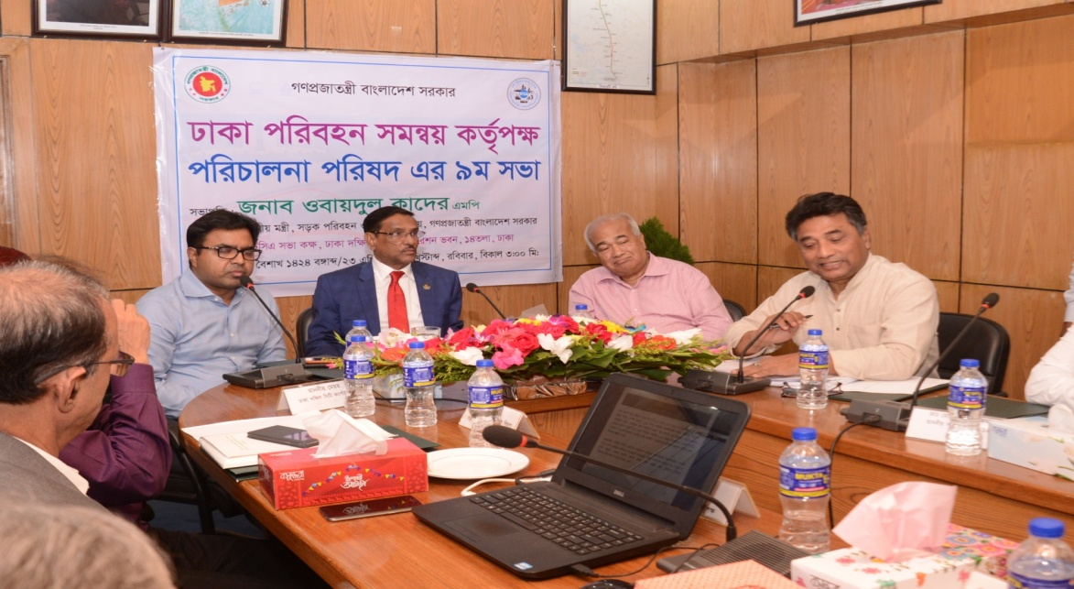
ঢাকা পরিবহন সমন্বয় কর্তৃপক্ষ এর পরিচালনা পরিষদের ৯ম সভা গত ২৩ এপ্রিল ২০১৭ তারিখে অনুষ্ঠিত হয়।

Dhaka Mass Rapid Transit Development Project (MRT) Line-6
ঢাকা মহানগরীর যানজট নিরসনে ২১,৯৮৫.০৭ কোটি টাকা ব্যয়ে ডিসেম্বর, ২০১২ মাসে উত্তরা-বাংলাদেশ ব্যাংক পর্যন্ত ২০.১ কিলোমিটার দীর্ঘ এলিভেটেড MRT Line-6 (মেট্রোরেল) নির্মাণ প্রকল্প গ্রহণ করা হয়। এটি হবে বাংলাদেশের ১ম দ্রুতগতি ও উচ্চ ক্ষমতাসম্পন্ন গণপরিবহন ব্যবস্থা। এ গণপরিবহনে প্রতি ঘন্টায় উভয়দিকে ৬০,০০০ (ষাট হাজার) যাত্রী পরিবহন করা যাবে। শতভাগ সরকারি মালিকানাধীন Dhaka Mass Transit Company Limited (DMTCL) মেট্রোরেল পরিচালনা, ব্যবস্থাপনা ও রক্ষণাবেক্ষণ করবে।

প্যাকেজ ভিত্তিক বাস্তবায়ন অগ্রগতি:

- CP-01 (Construction of civil works for Soil Improvement, Land Development and Retaining Wall etc. at Uttara Depot of MRT Line-6): গত ২৭-০৩-২০১৬ তারিখ Tokyu Construction Ltd. এর সাথে DMTCL-এর ৫,৬৭০,৬৭৪,৪০৯ (ভ্যাট-ট্যাক্সসহ) (পাঁচশত সাতষট্টি কোটি ছয় লক্ষ চুয়াত্তর হাজার চারশত নয়) টাকার ক্রয়চুক্তি স্বাক্ষরিত হয়। উক্ত প্যাকেজের বাস্তবায়নকাল অক্টোবর, ২০১৬ থেকে অক্টোবর, ২০১৮। গত ২৬ জুন, ২০১৬ তারিখ মাননীয় প্রধানমন্ত্রী CP-01-এর নির্মাণ কাজের শুভ উদ্বোধন করেন। উক্ত প্যাকেজের বাস্তব কাজ ০৮-০৯-২০১৬ তারিখ শুরু হয়। ইতোমধ্যে Sand Compaction Pile (SCP), Dynamic Compaction (DC) ও Pre-fabricated Vertical Drain (PVD)-এর কাজ যথাক্রমে- ৭০%, ৬০% ও ১০০% সম্পন্ন হয়েছে। ২৩ জুলাই, ২০১৭ পর্যন্ত এ প্যাকেজের বাস্তব অগ্রগতি ৫০%।

- CP-2 (Construction of Civil and Building Works of Uttara Depot for MRT Line-6): গত ০৩ মে, ২০১৭ তারিখ ITD-Sinohydro JV-এর সাথে DMTCL এর ১৫৯৫,৫৬,৯৯,২৩০/-(ভ্যাট ট্যাক্সসহ) (এক হাজার পাঁচশত পঁচানব্বই কোটি ছাপ্পান্ন লক্ষ নিরানব্বই হাজার দুইশত ত্রিশ) টাকার ক্রয়চুক্তি স্বাক্ষরিত হয়। ইতোমধ্যে আংশিক Mobilization Advance payment হিসাবে JPY ৭৭৯ মিলিয়ন পরিশোধ করা হয়েছে। অবশিষ্ট Mobilization Advance হিসেবে BDT ৮০৬ মিলিয়ন জুলাই ২০১৭ মাসে পরিশোধ করা হবে। ডিপোতে যে সব স্থাপনার নির্মাণ কাজ সম্পন্ন করা হবে- ১. স্ট্যাবলিং ইয়ার্ড (বিরতিতে ট্রেন রাখার স্থান) ২. ট্রেন মেরামত ও ওভারহলের মালামালের গুদামঘর, ৩. ট্রেন মেরামত ও ওভারহল স্থান, ৪. প্রধান ওয়ার্কশপ, ৫. অপারেশন কন্ট্রোল সেন্টার, ৬. ট্রেন ইন্সপেকশন, ৭. জেনারেটর এব্ং ইলেকট্রিক্যাল ভবন, ৮. ট্রেন ওয়াশ স্থাপনা, ৯. ম্যানুয়াল ট্রেন ওয়াশিং, ১০. বহুতল বিশিষ্ট কার পার্কিং, ১১. গ্রিন স্পেস।

- CP-03 (Construction of Viaducts and Elevated Stations between Uttara North and Pallabi) এবং CP-04 (Construction of Viaducts and Elevated Stations between Pallabi and and Agargaon): গত ০৩ মে, ২০১৭ তারিখ Italian-Thai Development Public Company Limited-এর সাথে DMTCL-এর ৪২৩০,৫৫,১৯,৬৫৩/- (ভ্যাট ট্যাক্সসহ) (চার হাজার দুইশত ত্রিশ কোটি পঞ্চান্ন লক্ষ উনিশ হাজার ছয়শত তিপ্পান্ন) টাকার ক্রয়চুক্তি স্বাক্ষরিত হয়। চুক্তি অনুযায়ী কার্যক্রম চলমান। Mobilization Advance হিসেবে JPY ২৭৯৯ ও BDT ৩৪৭২ মিলিয়ন ইতোমধ্যে পরিশোধ করা হয়েছে। এ প্যাকেজদ্বয়ের আওতায় ১১.৭০ কিলোমিটার ভায়াডাক্ট ও ৯টি স্টেশন নির্মাণ অন্তর্ভুক্ত রয়েছে।

- CP-05 (Construction of Viaducts and Elevated Stations between Agargaon and Karwan Bazer) এবং CP-06 (Construction of Viaducts and Elevated Stations between Karwan Bazer and Motijheel): গত ১২ জুন, ২০১৬ তারিখ খসড়া PQ Document-এর উপর JICA'র concurrence পাওয়া যায়। PQ Document গত ২৫-০৯-২০১৬ তারিখ অনুষ্ঠিত বোর্ড সভায় অনুমোদিত হয়। গত ০১-১১-২০১৬ তারিখ PQ আহ্বান করা হয়। PQ গ্রহণের শেষ তারিখ ছিল ১৭-০১-২০১৭ এবং ২৪ টি সিডিউল বিক্রয় হয়। গত ১৭-০১-২০১৭ তারিখ দরপত্র (PQ) খোলা হয় এবং ০৬ টি দরপত্র (PQ) জমা পড়ে। PQ মূল্যায়ন কার্যক্রম ৩০-০৩-২০১৭ তারিখ শেষ হয়। ১৩-০৭-২০১৭ তারিখ Pre-Qualified bidder-দের অনুকূলে দরপত্র আহ্বান করা হয়।

- CP-07 (Procurement of Electrical & Mechanical (E & M) System for MRT Line-6): গত ২৮-০৪-২০১৬ তারিখ CP-07 এর Bid Document-এর উপর JICA'র concurrence পাওয়া যায়। গত ১৯-০৫-২০১৬ তারিখ DMTCL'র বোর্ড সভায় Bid Document অনুমোদিত হয়। গত ২৬-০৫-২০১৬ তারিখ Bid আহ্বান করা হয়। গত ৩০-০১-২০১৭ তারিখ দরপত্র খোলা হয় এবং ০১ টি দরপত্র জমা পড়ে। বর্তমানে দরপত্র মূল্যায়ন কার্যক্রম চলমান।

- CP-08 (Procurement of Rolling Stock and Equipment of Uttara Depot for MRT Line-6): গত ১০-১২-২০১৫ তারিখ CP-08 এর Bid আহ্বান করা হয়। গত ৯-০৮-২০১৬ তারিখ Bid opening Committee কর্তৃক Bid খোলা হয়। গত ২৮-১২-২০১৬ তারিখ কারিগরী মূল্যায়ন প্রতিবেদন বোর্ড সভায় অনুমোদিত হয় এবং আর্থিক প্রস্তাব খোলার ও মূল্যায়নের সিদ্ধান্ত হয়। গত ০৯-০১-২০১৭ তারিখ আর্থিক প্রস্তাব খোলা হয়। গত ৩১-০১-২০১৭ তারিখ TEC'র আর্থিক মূল্যায়ন প্রতিবেদনের উপর JICA'র concurrence প্রাপ্তির জন্য JICA কে অনুরোধপত্র প্রেরণ করা হয়। CP-08 প্যাকেজের আর্থিক মূল্যায়ন প্রতিবেদনের উপর গত ০৬-০২-২০১৭ তারিখ JICA'র অনাপত্তি পাওয়া যায়। পরবর্তীতে বোর্ডের অনুমোদন প্রাপ্তির পর Pre-Contract Negotiation কার্যক্রম গত ২২-০২-২০১৭ তারিখ শুরু হয় এবং ০৮-০৬-২০১৭ তারিখ সমাপ্ত হয়। Pre-Contract Negotiation সভার কার্যবিবরণী এবং দরপত্র মূল্যায়ন কমিটির সুপারিশ এর উপর JICA'র সম্মতির জন্য গত ১৯-০৬-২০১৭ তারিখে JICA/Bangladesh দপ্তরে প্রেরণ করা হয়। উক্ত প্রতিবেদনের উপর গত ০৯-০৭-২০১৭ তারিখ JICAঅনাপত্তি প্রদান করে। গত ১৬-০৭-২০১৭ তারিখ অনুষ্ঠিত বোর্ড সভায় CP-08 প্যাকেজের মোট ৪২৫৭,৩৪,৫৫,৪৫৬/- (চার হাজার দুইশত সাতান্ন কোটি চৌত্রিশ লক্ষ পঞ্চান্ন হাজার চারশত ছাপ্পান্ন) টাকার ক্রয়প্রস্তাব অনুমোদিত হয়। আগামী ০৬-০৮-২০১৭ তারিখ চুক্তি সম্পন্ন হবে বলে আশা করা যায়।

Strategic Transport Plan (STP)
ডিটিসিএ এর অধিক্ষেত্র বৃদ্ধি, দ্রুত নগরায়ন, শিল্পায়ন, নাগরিক জীবনযাত্রার মান উন্নয়ন ইত্যাদি কারণে ২০০৫ সালে প্রণীত Strategic Transport Plan (STP) Revision এর প্রয়োজনীয়তা দেখা দেয়। এ প্রেক্ষাপটে একটি কারিগরি সহায়তা প্রকল্পের আওতায় Strategic Transport Plan (STP) এর Revision কাজ মে, ২০১৪ মাসে শুরু করা হয়। ২৯ আগষ্ট, ২০১৬ তারিখ মন্ত্রিপরিষদ বৈঠকে সংশোধিত কৌশলগত পরিবহন পরিকল্পনা, ২০১৫-২০৩৫ (Revised STP ২০১৫-২০৩৫), Urban Transport Policy 2015 এবং Institutional Development Report 2015 অনুমোদিত হয়েছে। উক্ত অনুমোদনের আলোকে সংশোধিত কৌশলগত পরিবহন পরিকল্পনা মুদ্রণ পূর্বক প্রকাশ করা হয়েছে। মুদ্রণকৃত সংশোধিত কৌশলগত পরিবহন পরিকল্পনা পরিবহন অবকাঠামো উন্নয়ন কার্যক্রমের সাথে সংশ্লিষ্ট স্টেকহোল্ডার, জাতীয় সংসদ ভবন লাইব্রেরীসহ বিভিন্ন প্রকৌশল বিশ্ববিদ্যালয়ের মধ্যে বিতরণ করা হয়েছে।

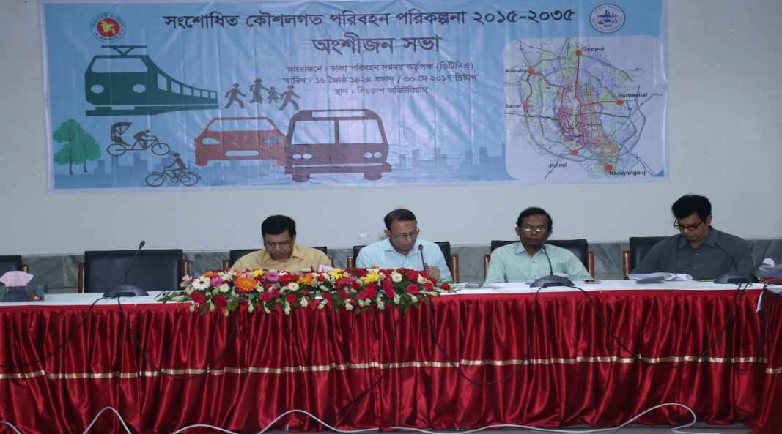

৩০ মে ২০১৭ তারিখে সিরডাপ অডিটরিয়ামে সংশোধিত কৌশলগত পরিবহন পরিকল্পনা ২০১৫-২০৩৫ অংশীজন সভা অনুষ্ঠিত হয়।
Strategic Transport Plan (STP) এর সুপারিশ সমূহ:
ঢাকা মহানগরী ও পার্শ্ববর্তী এলাকায় প্রতিদিন প্রায় ৩০ মিলিয়ন ট্রিপ তৈরী হয়। সংশোধিত STP অনুযায়ী ২০২৫ সালে ৪২ মিলিয়ন ট্রিপ এবং ২০৩৫ সালে ৫২ মিলিয়ন ট্রিপ তৈরী হবে। এই বিশাল পরিবহন চাহিদা মেটানোর জন্য সংশোধিত STP তে স্বল্প, মধ্য ও দীর্ঘমেয়াদী প্রকল্প গ্রহণের সুপারিশ করা হয়েছে। সংশোধিত STP আওতায় পর্যায়ক্রমে ৫টি Mass Rapid Transit (MRT), ২টি Bus Rapid Transit (BRT), ৩টি রিং রোড, ৮টি রেডিয়াল সড়ক, ৬টি এক্সপ্রেসওয়ে, ২১টি ট্রান্সপোর্টেশান হাব নির্মাণ করা হবে এবং ট্রাফিক ম্যানেজমেন্ট, ট্রাফিক সেফটি ব্যবস্থা উন্নয়ন করা হবে ও বাস পরিবহন সেক্টর পুনর্গঠন করা হবে।

Bus Rapid Transit (BRT) Line-3
হযরত শাহজালাল (রঃ) আন্তর্জাতিক বিমানবন্দর হতে বুড়িগঙ্গা নদীর দক্ষিণে কেরানীগঞ্জের ঝিলমিল পর্যন্ত ২২ কিলোমিটার দীর্ঘ BRT Line-3 নির্মাণ প্রকল্প গ্রহণ করা হয়েছে। এ গণপরিবহনে উভয়দিকে প্রতিঘন্টায় ৩০,০০০ (ত্রিশ হাজার) যাত্রী স্বাচ্ছন্দ্যে ও নিরবচ্ছিন্নভাবে যাতায়াত করতে পারবে। এ রুটে প্রস্তাবিত স্টেশনের সংখ্যা ১৬টি। BRT Line-3 এবং সড়ক ও জনপথ অধিদপ্তর কর্তৃক বাস্তবায়নাধীন গাজীপুর হতে হযরত শাহজালাল (রঃ) আন্তর্জাতিক বিমানবন্দর পর্যন্ত BRT রুটের আন্তঃসংযোগের ব্যবস্থা রাখা হয়েছে। এতে নিরবচ্ছিন্নভাবে গাজীপুর হতে ঝিলমিল পর্যন্ত BRT System ব্যবহার করে যাতায়াত করা যাবে।

অগ্রগতি:
- Detail Engineering Design সমাপ্ত হয়েছে।
- BRT Line-3 প্রকল্প বাস্তবায়নে অর্থায়নের জন্য তিনটি Phase এ বিভক্ত করা হয়েছে। প্রকল্পটি অর্থায়নের জন্য দাতা সংস্থার সাথে যোগাযোগ অব্যহত আছে।

Traffic Management

ঢাকা মহানগরীর ৪টি ইন্টারসেকশনের যানজট নিরসনে Dhaka Integrated Traffic Management কারিগরি প্রকল্পের আওতায় গুলিস্তান, পল্টন, গুলশান-১ ও মহাখালী ইন্টারসেকশন উন্নয়নের লক্ষ্যে নকশা প্রণয়ন সম্পন্ন হয়েছে। ইতোমধ্যে দরপত্র আহবান করা হয়েছে। বাস্তব কাজ সহসাই শুরু হবে।

Clearing House
e-Clearing House এর মাধ্যমে বিভিন্ন পরিবহন মাধ্যম যেমন-মেট্রোরেল, বাস র‌্যাপিড ট্রানজিট, বাংলাদেশ রেলওয়ে, বিআরটিসি’র বাস, বিআইডব্লিউটিসি’র নৌ-যান ও চুক্তিবদ্ধ বেসরকারি বাসে স্বাচ্ছন্দ্যে ও নিরবচ্ছিন্নভাবে যাতায়াতের লক্ষ্যে SMART Card (Rapid Pass) প্রবর্তনের কার্যক্রম শুরু হয়েছে। আব্দুলাহপুর-মতিঝিল রুটে এসি বাসে Rapid Pass এর মাধ্যমে ই-টিকেটিং সিস্টেম মে, ২০১৭ হতে পরীক্ষামূলকভাবে চালু করার লক্ষ্যে বিআরটিসি, ডিটিসিএ ও JICA কর্তৃক গত ১১-০৪-২০১৭ তারিখে এবং মতিঝিল-কাওলা রুটে এসি বাসে বেসরকারি বাস কোম্পানী ওমামা লিমিটেড এর সাথে ডিটিসিএ ও JICA কর্তৃক গত ১৬-০৫-২০১৭ তারিখে MoU স্বাক্ষরিত হয়েছে। ৬০,০০০ পিস Rapid Pass সহ অন্যান্য যন্ত্রাংশ (G-2 Package) ইতোমধ্যে সংগ্রহ পূর্বক পরীক্ষামূলকভাবে কার্যক্রম শুরু হয়েছে। জাইকা প্রতিনিধি সমম্বয়ে গঠিত কারিগরি কমিটি পরীক্ষামূলক কার্যক্রমটি পরিচালনা করছে। মাননীয় প্রধান মন্ত্রীর সানুগ্রহ সম্মতি সাপেক্ষে সহসাই SMART Card (Rapid Pass) কার্যক্রমটি উদ্ধোধন করা হবে।

আইন, বিধি ও টেকনিক্যাল স্টান্ডার্ড প্রণয়নঃ
মেট্রোরেল আইন ২০১৫ এর আলোকে মেট্রোরেল সুষ্ঠুভাবে নির্মাণ, পরিচালনা ও রক্ষণাবেক্ষনের জন্য মেট্রোরেল বিধিমালা ২০১৬ প্রণয়ণ করা হয়েছে।

ডিটিসিএ অফিস ভবন নির্মাণ
সড়ক ও জনপথ অধিদপ্তর এর মালিকানাধীন ভুমি হতে তেজগাঁও এ ০২ (দুই) বিঘা ভূমি ডিটিসিএ’র অফিস ভবন নির্মাণের জন্য বরাদ্দ পাওয়া গিয়াছে। ডিটিসিএ’র ১৩তলা অফিস ভবন নির্মাণের লক্ষ্যে Construction of DTCA Headquarter Building at Tejgaon, Dhaka শীর্ষক কাজের ক্রয় প্রস্তাব সরকারি ক্রয় সংক্রান্ত মন্ত্রিসভা কমিটিতে গত ১৬/০৪/২০১৭ তারিখে অনুমোদিত হয়েছে। ভবন নির্মাণের জন্য গত ২৯-০৫-২০১৭ তারিখে প্রধান প্রকৌশলী, সড়ক ও জনপথ অধিদপ্তর এবং সংশ্লিষ্ট ঠিকাদার প্রতিষ্ঠান National Development Engineers Ltd এর মধ্যে চুক্তি স্বাক্ষরিত হয়েছে। পরবর্তীতে গত ০৪-০৬-২০১৭ তারিখে কার্যাদেশ প্রদান করা হয়েছে।

ডিটিসিএ’র রাজস্ব খাতে পদ সৃজন
ঢাকা পরিবহন সমন্বয় কর্তৃপক্ষ আইন, ২০১২ (২০১২ সনের ৮নং আইন) এর ধারা ২১ এর প্রদত্ত ক্ষমতাবলে ডিটিসিএ’র জন্য বিদ্যমান ৭০টি পদের অতিরিক্ত সর্বমোট ১৫০ (একশত পঞ্চাশ)টি পদ সৃজনে জনপ্রশাসন মন্ত্রণালয়ের অনুমোদন পাওয়া যায়। পরবর্তীতে ডিটিসিএ’র জন্য ৩ (তিন) ধাপে অর্থ বিভাগ, অর্থ মন্ত্রণালয় কর্তৃক বিভিন্ন গ্রেড এ ১৪৬ (একশত ছেচল্লিশ) টি পদ সৃজন এ সম্মতি জ্ঞাপন করেছেন। বর্তমানে স্কেল যাচাই/ভেটিং এর কার্যক্রম চলমান রয়েছে। উক্ত পদ সমূহের অনুকুলে ঢাকা পরিবহন সমন্বয় কর্তৃপক্ষ (ডিটিসিএ) এর কর্মকর্তা ও কর্মচারী চাকুরি প্রবিধানমালার খসড়া প্রণয়ন কার্যক্রম চলমান রয়েছে।

